国安法来了，他们想跑？！

原创 有里儿有面 [有理儿有面](javascript:void(0);)

**有理儿有面**

微信号 youli-youmian

功能介绍 你说是不是

2020-06-06[原文](https://mp.weixin.qq.com/s?__biz=Mzg3MjEyMTYyNg==&mid=2247500609&idx=1&sn=c22b7a3a3f5a2917d74036cd91efc62d&chksm=cef69734f9811e22e21442cf040904f202967d23970ecc075afeb4597148b3903985a18af24d&scene=27#wechat_redirect&cpage=72) 发表于

收录于合集



“港区国安法”可谓一石惊起千层浪，在香港的臭鱼烂虾们已经闻风丧胆，坐卧不安了。

特别是他们的美国粑粑，面对国内疫情造成的严重经济衰退和“黑人之死”抗议活动形成的社会混乱交织叠加，早已是心有余而力不足。醉心于总统大选、目前焦头烂额的特朗普更是自顾不暇，并且制裁中国的大棒因美国在港商业利益巨大、中国自身受影响有限，难掩高高举起、轻轻放下的尴尬和无力。而叫嚣要接收香港难民的英国，本身就气短，在“脱欧”和疫情的双重夹击下，根本就没有具体的实质性措施，只是装腔作势罢了。

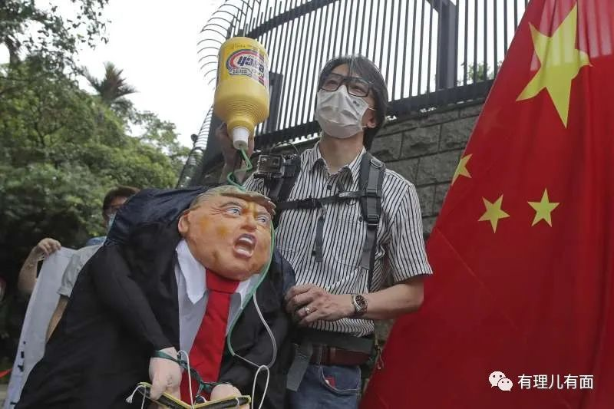

洋粑粑们的甩手和随时会落下的国安利剑都让香港反对派的心哇凉哇凉的，“挟洋乱港”已没有活路，还是逃为上策。花样百出的套路真是让人目不暇接，比黑衣曱甴的溃败来的戏份更足。

**特别想移民**

反对派议员刘慧卿、林卓廷、杨岳桥还没落实好具体的渠道，但是台湾是首选。因为听说菜菜子当局有意向亲台社团的“领袖们”提供“特别渠道”身份证,现在他们希望以集体形式向台湾申请“特别待遇”，准备组团“逃难”。

想去台湾的还有非法“占中”发起人戴耀廷，但是他担心造成“民主士气”的崩溃，还放不下自己“雷动计划2.0”的“事业”，怕赶不上9月份在立法会上“夺权”心有不甘，所以目前仍在观望。

设计立法会“夺权路线图”的祸港学者沈旭晖则心机满满，据说其资产已基本转移到台湾待移民手续完成后将抓紧跑路。其妄言要建议台当局向持有英国公民(海外)护照的香港人及其亲属开放办理台湾居民身份，戏是真多，只是其倡导的黄色经济圈不知是不是也要带到台湾，那时应该叫绿色经济圈了吧。

而学术不端、鼓吹真普选的黄丝学者郑宇硕就比较麻烦，想移民台湾，但因其持澳大利亚护照、没有特区护照，因此无法享受投资移民台湾的“优惠”，现在计划通过购买3000万台币“国债”并持有3年的方式移民，真真是保命比滴血割肉要紧。

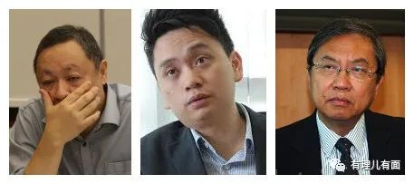

戴耀廷、沈旭晖、郑宇硕

**特别想反水**

部分反对派也在想方设法的与“港独”进行切割，主动与“港独”划清界限，以此证明没有开展涉及“港区国安法”危害国家安全的活动。

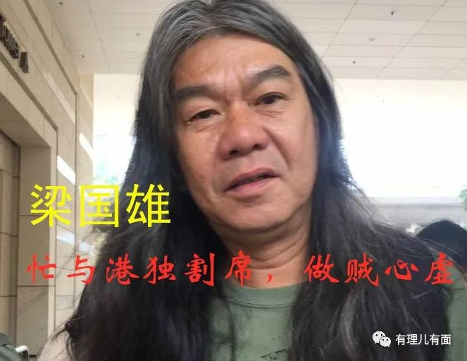

煽动公民抗命、因无效宣誓被取消议员资格的“社民连”骨干梁国雄，就已经公开表态，美化自己及“社民连”的斗争目标是现行制度的“弊端”，并未做出鼓吹“港独”、颠覆政权、勾结外国势力等危害国家安全行为。但其与“叛国乱港四人帮”之首黎智英政治捐款扯上不清不楚的关系，在非法“占中”期间鼓动学生坚持“抗争”，在去年修例风波期间多次现身非法集会现场的行为，现在做贼心虚的诡辩更凸显了“此地无银三百两”的无奈与徒劳。

**特别想找“粑粑”**

黎智英对美国粑粑的频频示好没有回音，但是还是有人不死心。

多次向美西方国家写乞援信，勾结外国势力在国际社会施压中国和特区政府，臭名昭著的“港独”组织“香港大专学界国际事务代表团”召集人张崑阳，现在已经瑟瑟发抖，大难临头的恐惧感让他自知时日无多。



不过张崑阳为了稳住心绪，自欺欺人地认为“港区国安法”距离落地还有一段时间，他计划将逃离香港的时间拖延到9月份立法会选举后，幻想届时如果有学界参选人当选，自己的组织就具备了一定的“民意”基础，这或许是获取美国政治庇护的“敲门砖”，到时就可以投入粑粑的怀抱了。

想的太好容易伤身，就像他和河童黄之锋、罗冠聪、周庭之流，不吃个大几年的牢饭，恐怕是对不起自己港毒身份的。

**特别想留人**

“港区国安法”不仅让黎智英的毒苹果报内部人心惶惶，出现了大量离职潮，也让反对派政党公民党在立法会“夺权”的路上感到步履维艰。现在其内部人心惶惶、矛盾重重：执委曾国丰、前总干事欧阳志飞等部分高层为了逃避国安法制裁，分别有意移民澳大利亚、台湾；力捧参选超级区议员的新人黄文萱不堪承担政治风险和压力退选；九龙西选区协调不力、党争严重、极大影响了团结......

面临参选人变化和人员流失问题，公民党现在正紧急征召区议员报名参选立法会超级区议员议席，并表示参选人若担心因“国安法”承担风险，可退出自保。真是人心散了，队伍不好带了。

人心散的更厉害的是“港独”激进势力。“港独”头目梁颂恒、陈浩天、郑兆基等都很有自知之明，一致认为“港独”分子将是“港区国安法”的首批打击目标，必须尽快逃离香港。

不过，逃亡之路并不顺畅。除了陈家驹已经逃往英国，正在焦急等待英国的收留外，其他“港独”头目可没有他那么“幸运”。



比如梁颂恒掌握的潜逃台湾的秘密线路受疫情影响，台湾不放开通道，一时也难以脱身，慌了神的梁正加紧与台湾方面联络，尽快为“手足”潜逃作准备。梁颂恒很无奈的透露，其曾先后向“星火同盟”、“612人道支援基金”、“保护伞计划”的发起人及部分反对派头目求助外逃，但都吃了闭门羹。真可谓是大难临头各自飞，飞的很“心酸”。

以上种种拙劣表演，想来实在讽刺。香港回归以来，反中乱港势力抓住国家安全方面长期不设防的漏洞，肆无忌惮地勾结美西方反华势力，骑劫社会民意，煽动“港独”思想，诋毁“一国两制”。

特别是在修例风波中，这些妄想闹“独立”、搞颠覆的港毒们更是毫无顾忌，鼓吹西方的“自由民主”误导香港民众，并更加露骨的以暴力恐怖行为和活动从事停摆香港、分裂国家的罪恶勾当，完全触犯了中央政府对香港问题的原则底线。

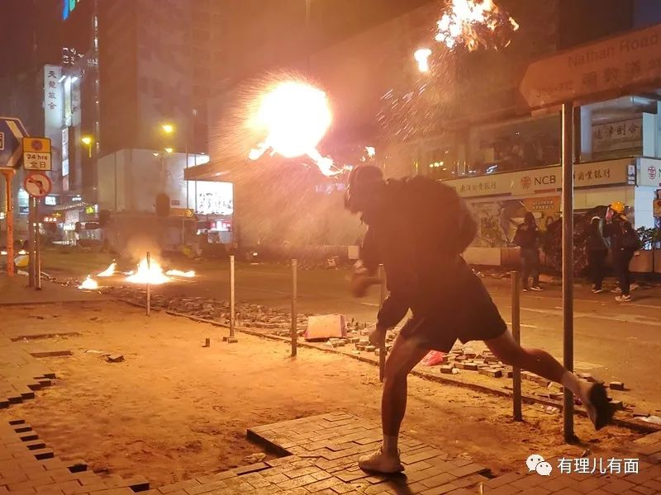

香港是中国的一部分，这一点从历史到未来都不会变，这也是14亿中国人的普遍共识。反中乱港势力错估了形势、打错了算盘，只能说明他们自己是多么的无知与反智！已被外国粑粑抛弃的港毒们，正在走上一条不归路！

“港区国安法”正在快速推进，相信国家已经将这些苟延残喘的跳梁小丑拉进了黑名单，等待他们的将是法律的严厉制裁！



相信重新出发的香港更加美好！

**图片来源自网络**





**关注公众号：**

**有理儿有面**

**理   性｜   揭   秘｜   探   讨**







有里儿有面

**微信扫一扫赞赏作者** **赞赏**

已喜欢，对作者说句悄悄话

取消

**发送给作者**

**发送**

最多40字，当前共字

 人赞赏

上一页 1/3 下一页

长按二维码向我转账

受苹果公司新规定影响，微信 iOS 版的赞赏功能被关闭，可通过二维码转账支持公众号。

### 精选留言

用户设置不下载评论